Ispit iz algoritamskih heuristika april 2024

Izvestaj uz zadatak 2 – Fuzzy tip 1 I tip 2

Profesor : Stanisa Dautovic Student : Petar Stamenkovic E1-11/2023

# 1. Sadrzaj rada

U ovoj kratkoj dokumentaciji cu pokriti sam koncept *fuzzy*-ja, primene istog, pojmove iz ove oblasti, spomenuti tip 1, tip 2 kao I razlike izmedju navedenih. Unutar ovog dokumenta prilozicu I tok rada ovog zadatka kao I screenshot-ove iz matlaba. Sav prateci materijal kao sto su matlab kodovi I Simulink fajovi se nalazi u prilozenom folderu.

# 2. Koncept fuzzy-ja

Rec fuzzy u nekom slobodom prevodu bi mogla znaciti da je nesto **nejasnih** I **maglovitih** granica tj. suprotno od crisp/sharp kad je nesto jasno utvrdjeno. Ovde stvari nisu (ne moraju) biti crno bele, vec mogu pokrivati sve nijanse izmedju bele I sive. U strucnijem izrazavanju, crisp funkcija recimo moze imati vrednosti samo 0 ili 1, dok u fuzzy svetu ona moze imati sve vrednosti izmedju 0 ili 1.

Sam fuzzy koncept potice od ideje racunanje recima (ideja da postoje reci koje se isto pisu a ne znace isto, nemaju isto znacenje uvek/svudge). Uzmimo na primer oznake S,M I L za odecu I 3 seta ljudi, basketasi, pigmeji I prosecni ljudi. Kod pigmeja S moze da ide od 90 do 110 cm npr dok ista ta oznaka S kod basketasa moze da ide od 170 do 180cm. Slican koncept je I *fuzzy broj*. Broj kojim nesto nije tacno odredjeno. Recimo u recenici nadjemo se u centru oko 8, mi ne znamo da li ce to biti u 8:10 ili 8:05 ali poenta je da nam to I ne znaci preterano. Upravo za ovakve slucajeve modelovanja koncepata koji nisu precizni (tezina,visina,velicina,starost) mozemo da imamo benefite od upotebe fuzzy logike. Fuzzy je veoma obimna oblast I moze se primenjivati na razlicite stvari(zakljucivanje,logika,elektronika,sistemi I slicno) ali u ovom dokumentu cu se fokusirati iskljucivo na inference sisteme tipa 1 I tipa 2 jer je to tema zadatka.

# 3. Pregled Fuzzy tipova I osnovni pojmovi

Osnovni pojmovi koji cu koristiti u ovom dokumentu su sledeci :

* Membership funkcija(MF) je funkcija koja ,za razliku od klasicnog domena gde funkcija uzima vrednost iz skupa brojeva(npr 0 ili 1), moze uzimati sve vrednosti iz nekog intervala(npr od 0 do 1). Najcesce koriscene su singleton, **trougaona**, **trapezasta** , zvonasta, variacije Gausovih Itd.. U ovom radu se koriste iskljucivo boldovane funckije za ulazne varijable I konstante(I intervalne za tip 2) za izlazne varijable.
* Za x-eve za koje je vrednost funckije 0 kazemo da su **support** ili u **bazi** funkcije.
* Za x-eve za koje je vrednost funkcije 1 kazemo da su u **jezgru**(core) funkcije.
* **Visina** predstavlja najvisi stepen funkcije.

Takodje, jedan od kljucnih pojmova ce biti I pojam **pravila** (rules) po kojima nas system moze biti sugeno ili mandamo. Ova pravila prate koncept uzrok->posledica I omogucavaju kreiranje fuzzy inference sistema.

## 3.1. Fuzzy type 1

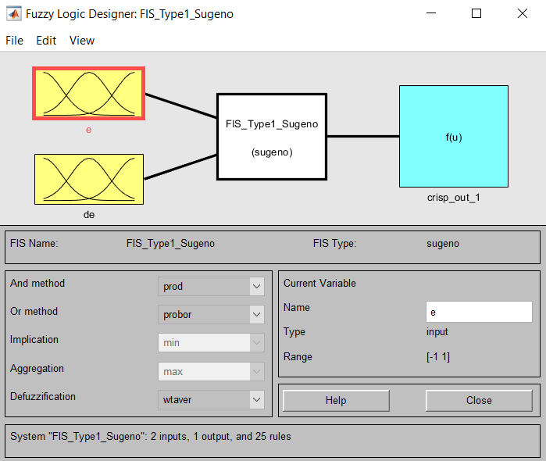

Slika 1 : Main screen za Type1

Na slici 1 je prikazan prozor u kojem su dve ulazne varijable, jedna izlazna I 25 pravila koja su data u zadatku. Na slikama 2 I 3 su prikazane ulazne varijable **e** I **de** I njihove membership funkcije.

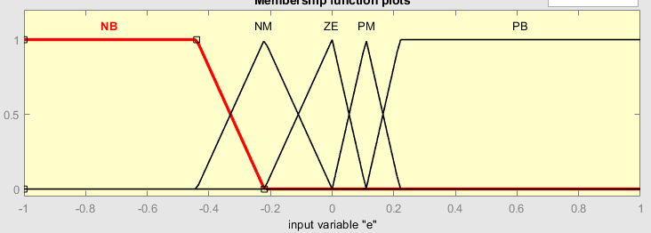

Slika 2 : Ulazna varijabla e

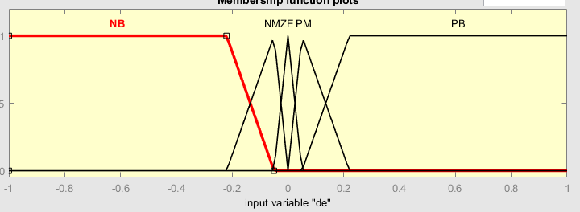

Slika 3 : Ulazna varijabla de

## 3.2. Fuzzy type 2

Naprednija I fleksibilnija verzija fuzzy inference sistema predstavlja tip 2 pomenutih. U ovom odeljku bice pomenute neke kljucne karakteristike kao I neka poredjenja sa tipom 1. Za realizaciju tipa 2 je koriscen alternativni matlab kod koji pokrece GUI veoma slican GUI-ju za implementaciju sistema tipa 1 (unutar prilozenog foldera su dati fajlovi I potrebne biblioteke). Ovaj GUI pruza jos I mogucnost da se automatski generise Simulink fajl I da se isti proveri u tom okruzenju uz razne simulacije I analize.

U poredjenju sa tipom 1, odlucio sam da izdvojim sledece tacke :

* Poboljsane performanse u odnosu na tip 1, zbog dodatnog stepena slobode koji je dobijen od strane FOU-a (Footprint of uncertainty).
* Postoji dodatna *Type Reduction* procedura, razni algoritmi korisceni u prilozenom kodu, od kojih se najvise koristi Karnik Mendelov algoritam, koji proracunava *type reduction set* u iterativnom maniru sto automatski znaci da zahteva vecu kolicinu resursa za proracune.
* Membership funkcije sada imaju svoj *upper* I *lower* deo, cime se uvodi dodatni parametar na kraju definisanja pomenute funckcije, koji sustinski oredjuje visinu ili laicki ‘debljinu’ iste I cesto se koristi za kreiranje FOU-a(osenceni deo kod kreiranja funckije). Moguce je koristiti iste ili razlicite *type reduction* algoritme za posebne funkcije, a oblici su slicni kao I kod tipa 1.
* Pravila se koriste na isti nacin, kao I input/output varijable. Output membership funkcije sad mogu biti (I uglavnom I jesu) intervalne, gde se za svaku definise upper I lower parametar. Mogu biti I crisp(constantne).

Kao sto je pomenuto, koristi se besplatan softver koji je kreiran od stane dva naucnika, A. Taskin I T. Kumbasar, koji je veoma slican (u nekim delovima cak I identican) Matlab-ovom okruzenju za kreiranje fuzzy sistema. Slike 4 I 5 prikazuju ulazne varijable za fuzzy inference 2 sistem.

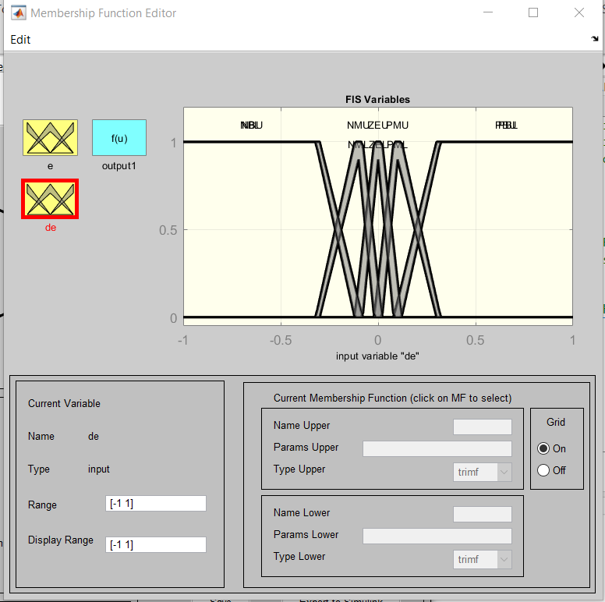

Slika 4 : Ulazna varijabla de – tip 2

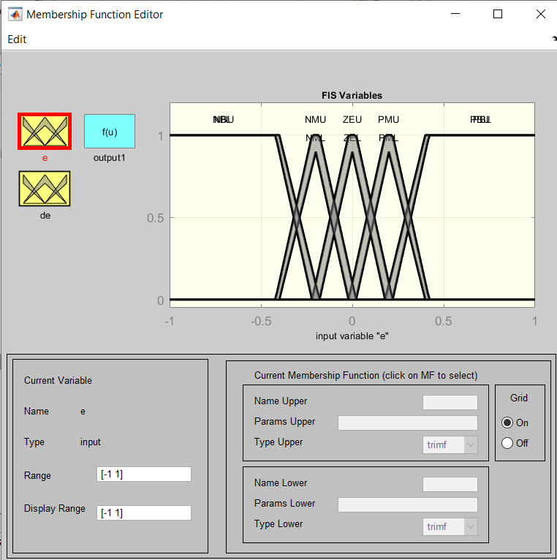

Slika 5 : Ulazna varijabla e – tip 2

# 4. Grafici I analiza u Simulinku

U ovom odeljku ce biti prikazana analiza u Simulink okruzenju. Za ovo je koriscen Simulink model dat od strane pomenutih naucnika gde su uvedene minimalne promene za moje sisteme. Pomenuti model je prikazan na slici 6.

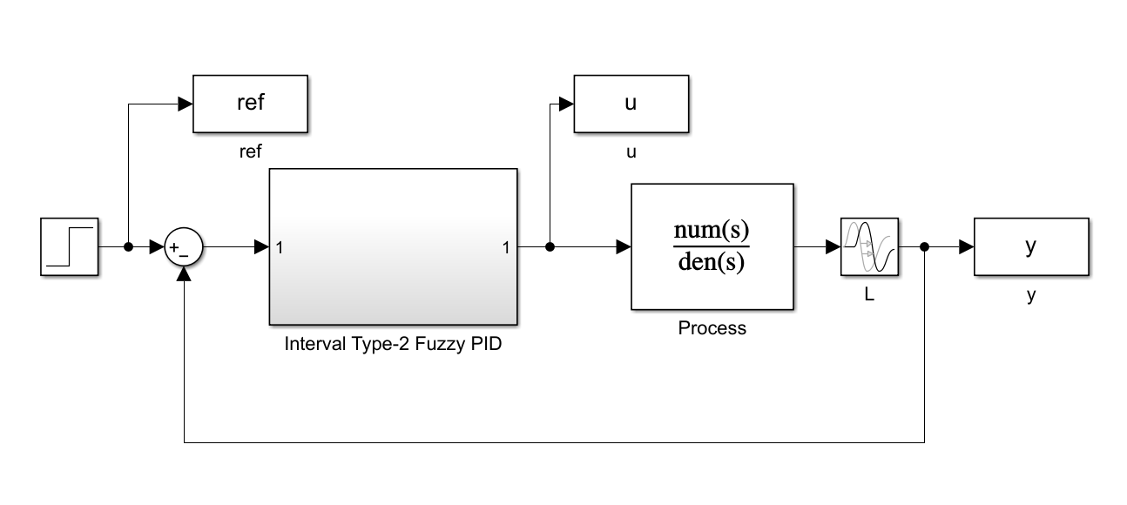

Slika 6 : Korisceni Simulink model

Za analizu tipa 2, nije uvodjena nikakva promena sem sto je u matlab kodu koji pokrece simulacije unesen moj sistem *(t2fisSim = readt2fis('fist2.t2fis').* U kodu treba primetiti da se radi test za vise algoritama (konkretno 4) I dobija se sledeci grafik prikazan na slici 7.

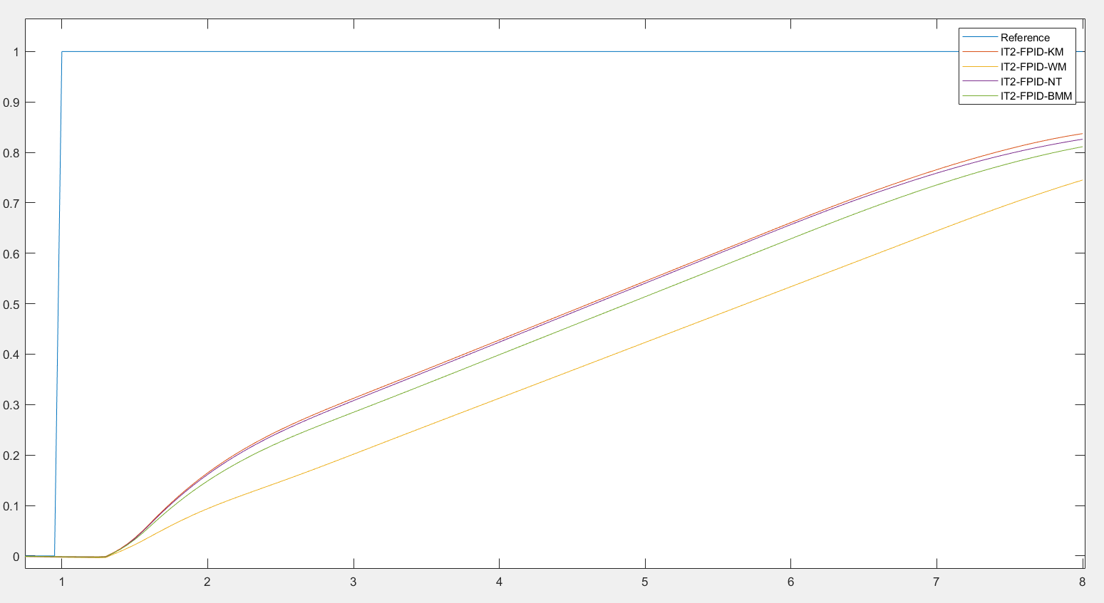

Slika 7 : Odziv za tip 2

Na slici primecujemo poredjenje 4 algoritma za redukciju, ali generalno se vidi kako tip 2 dobro prati referent vrednost sa ulaza, u nekom momentu stize I do 0.9 a moguce je da bi islo I vise da se simulacija pusti na duzem vremenskom intervalu. Sada cemo prikazati I odziv za tip 1.

Sto se tice tipa 1, uvedene su minimalne promene u Simulink modelu. Umesto PID kontrolera za tip 2 koriscena je matlabova komponenta (Fuzzy kontroler za tip 1) u kojem je prosledjena informacija o fajlu u kojem je smesten moj fis za tip 1. Sto se tice matlab koda, modifikacije su sledece: Zakomentarisani su blokovi za TR algoritme I poziv funkcije readt2fis (jer ovde nije potreban). Imamo samo jedan poziv za simulaciju Simulink modela sa istim vrednostima koje su koriscene I u analizi za tip 2. Dobijamo sledeci odziv kao na slici 8.

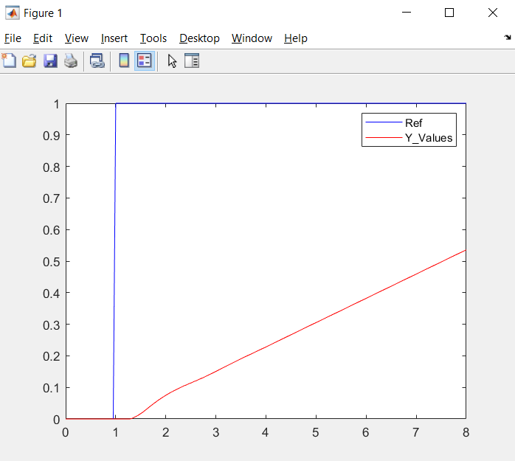

Slika 8 : Odziv za tip 1

Za ista podesavanja simulacije (isti parametri I isto vreme) dobijen je slabiji odziv u poredjenju sa tipom 2, sto je I ocekivano obzirom da razlike izmedju istih. Bolje performanse su I u startu bile ocekivane za tip 2 koji je po pravilu relaksiraniji I bolji.

# 5. Zakljucak

Ovim se zavrsava ovaj mini izvestaj za zadatak 2 koji pokriva rad sa Fuzzy inference sistemima tipa 1 I tipa 2. Uradjena je realizacija dva data sistema I napravljeno je poredjenje izmedju njih pomocu datog Simulink modela u istim uslovima (parametri, model I vreme). Potvrdio sam svoja ocekivanja I mislim da sam pokrio sve sto je trebalo. Otvoren sam za komentare, kritike I eventualne dodatke.